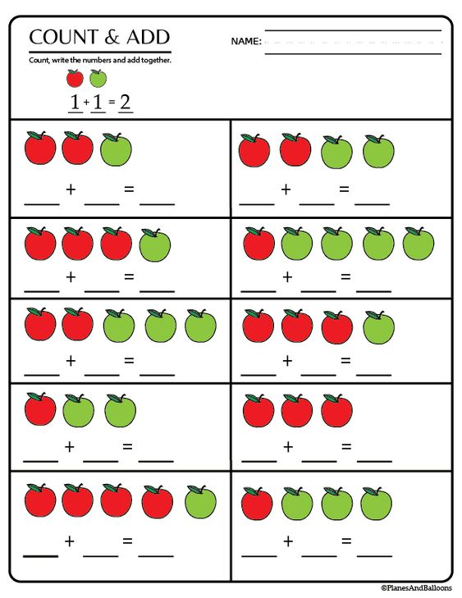

**ZADATAK:** IZBROJI I ZAPIŠI RAČUN.